Temat: Bulle -zasady i przepisy gry. (2 godz.)
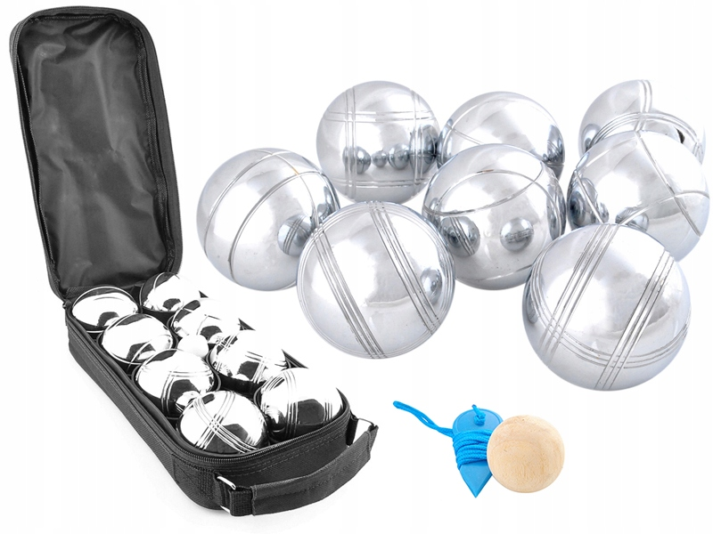
Zasady i przepisy gry w bule
Rozgrywki odbywają się na pozbawionym trawy placu np. na utwardzonym żwirze. Wymiary boiska dla gry turniejowej to min. 15m x 4 m, ale przy grze rekreacyjnej wymiary te mogą być zbliżone. Gra polega na rzucaniu z wytyczonego okręgu metalowymi kulami (bulami) w kierunku małej drewnianej lub plastikowej kulki o średnicy 30 mm nazywanej w Polsce ,,świnką”. Partię rozgrywa się w jednym z trzech możliwych składów: - single: jeden gracz przeciwko drugiemu, gracze mają po 3 bule, - dublety: w dwóch zespołach dwuosobowych, każdy gracz ma 3 bule, - triplety: w dwóch zespołach trzyosobowych, każdy gracz ma 2 bule. Każda partia składa się z kilku rozgrywek. Rozgrywka trwa od wyrzucenia świnki do wyrzucenia przez graczy ostatniej kuli. W danej rozgrywce każdy gracz stara się umieścić swoją bulę bliżej świnki lub wybić punktujące (stojące najbliżej świnki) bule przeciwnika. Rzuca zawsze zawodnik drużyny, której kula aktualnie nie punktuje, czyli nie znajduje się najbliżej świnki. Po wyrzuceniu wszystkich kul gracze podliczają punkty. Zdobywa je tylko zwycięzca rozgrywki, którego kula stoi najbliżej świnki. Otrzymuje on punkt za każdą bulę umieszczoną bliżej świnki niż najbliższa śwince bula przeciwnika.

